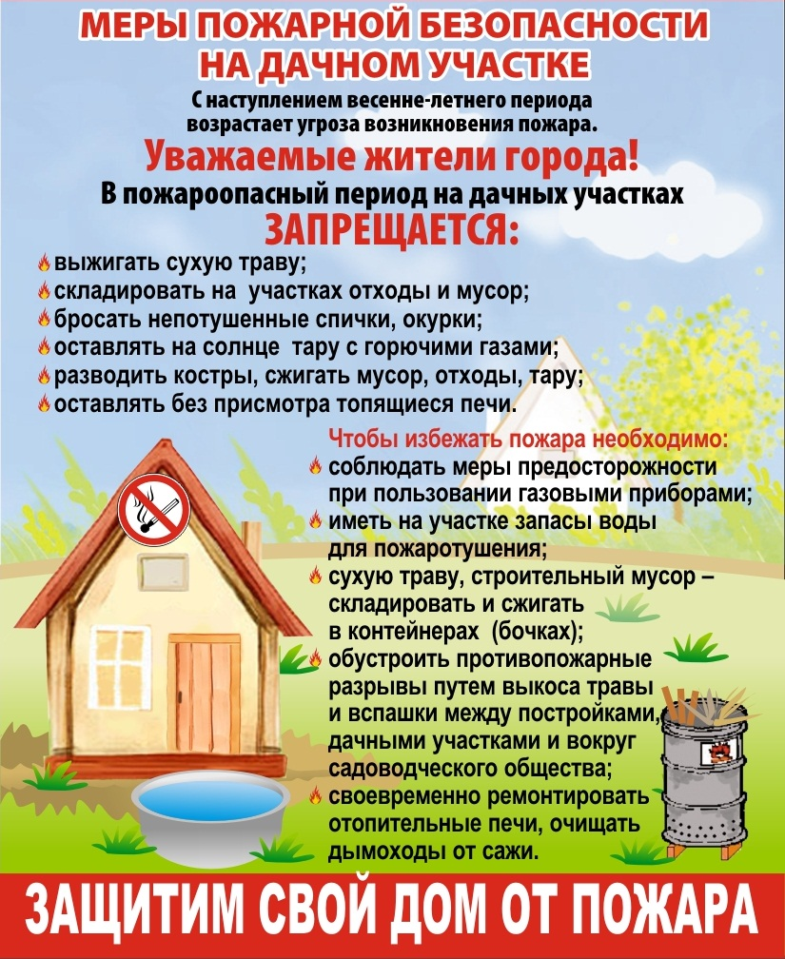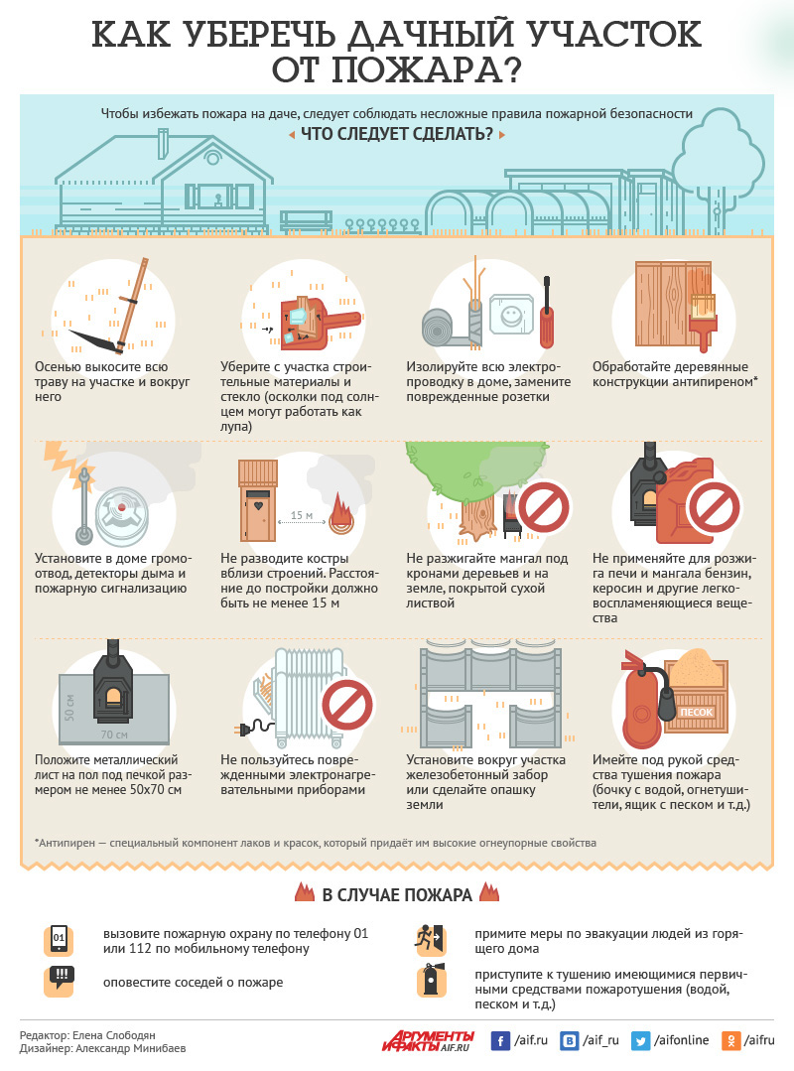
Департамент пожарной безопасности
01; 112; 101;

и гражданской защиты
Оренбургской области

ГАОУ ДПО УМЦ по ГОЧС Оренбургской области

ПРАВИЛА ПОЖАРНОЙ БЕЗОПАСНОСТИ НА ДАЧНОМ УЧАСТКЕ

Оренбург
2020

